RIWAYAT HIDUP
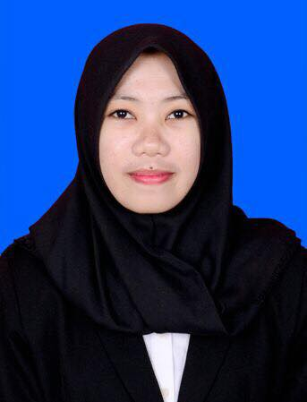
Arnita M. Basri., lahir pada tanggal 19 Desember 1996 di Batuasang Desa Singa Kecamatan Herlang Kabupaten Bulukumba Provinsi Sulawesi Selatan. Anak Tunggal, dari pasangan Muh. Basri dan Suhaeni. N. Peneliti memulai jenjang pendidikan pada tahun 2002 di Sekolah Dasar di SDN 124 Batuasang tamat pada tahun 2008 Pada tahun itu juga peneliti melanjutkan pendidikan ke SMP Negeri 25 Bulukumba dan tamat pada tahun 2011. Lalu melanjutkan pendidikan SMA Negeri 6 Bulukumba dan menyelesaikan pendidikan tahun 2014. Dengan izin Allah, pada tahun 2014 peneliti kemudian melanjutkan pendidikan ke Perguruan Tinggi dan Alhamdulillah peneliti berhasil diterima dan terdaftar sebagai mahasiswi di Universitas Negeri Makassar (UNM), Fakultas Ilmu Pendidikan, program studi PGSD Bilingual.

